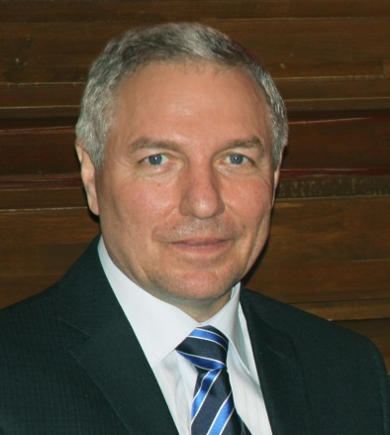
Павлов Владимир Петрович, президент Амурской областной общественной детской, молодежной, социальной, благотворительной, информационно-издательской организации «Открытое сердце» (АОО ДМСБИО «Открытое сердце»).
Образование высшее, кандидат технических наук, доцент. Почётный работник высшего профессионального образования РФ. Проходил военную и государственно-гражданскую службу. Награждён Орденом почёта и другими государственными и ведомственными наградами.
Координатор социально-значимых проектов в сфере патриотического воспитания, гармонизации межнациональных отношений, образования, краеведения, культуры и искусства.

